ՆԱԽԱԳԻԾ
ՀԱՅԱՍՏԱՆԻ ՀԱՆՐԱՊԵՏՈՒԹՅԱՆ ԿԱՌԱՎԱՐՈՒԹՅՈՒՆ
ՈՐՈՇՈՒՄ
«......» .......... 2023 թվականի N ...-Ն
ՀԱՅԱՍՏԱՆԻ ՀԱՆՐԱՊԵՏՈՒԹՅԱՆ ԿԱՌԱՎԱՐՈՒԹՅԱՆ 2010 ԹՎԱԿԱՆԻ ՄԱՐՏԻ 25-Ի N 285-Ն ՈՐՈՇՄԱՆ ՄԵՋ ՓՈՓՈԽՈՒԹՅՈՒՆՆԵՐ ԵՎ ԼՐԱՑՈՒՄՆԵՐ ԿԱՏԱՐԵԼՈՒ ՄԱՍԻՆ

Համաձայն «Նորմատիվ իրավական ակտերի մասին» օրենքի 33-րդ և 34-րդ հոդվածների՝ Հայաստանի Հանրապետության կառավարությունը որոշում է.
1. Հայաստանի Հանրապետության կառավարության 2010 թվականի մարտի 25-ի «Հայաստանի Հանրապետությունում ապաստան հայցողին տրվող անձը հաստատող վկայականի ձևը և տալու կարգը հաստատելու մասին» N 285-Ն որոշման (այսուհետ՝ որոշում) մեջ կատարել հետևյալ փոփոխությունները և լրացումները՝
1) որոշմամբ հաստատված N 1 հավելվածը շարադրել նոր խմբագրությամբ ՝

«Ձ Ե Վ
ՀԱՅԱՍՏԱՆԻ ՀԱՆՐԱՊԵՏՈՒԹՅՈՒՆՈՒՄ ԱՊԱՍՏԱՆ ՀԱՅՑՈՂԻ ԱՆՁԸ
ՀԱՍՏԱՏՈՂ ՎԿԱՅԱԿԱՆԻ
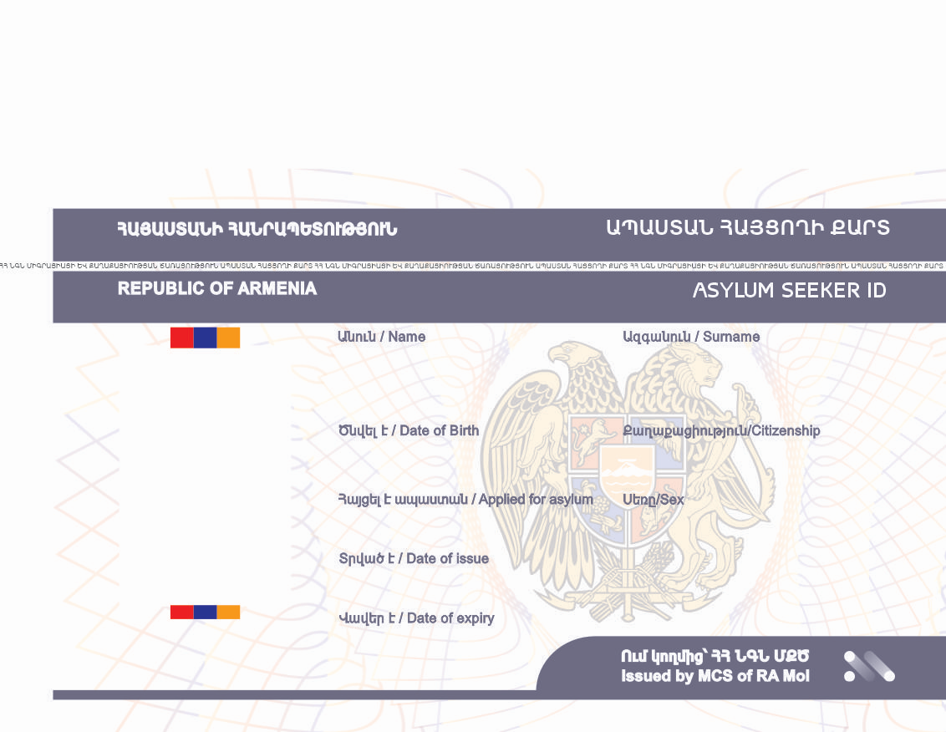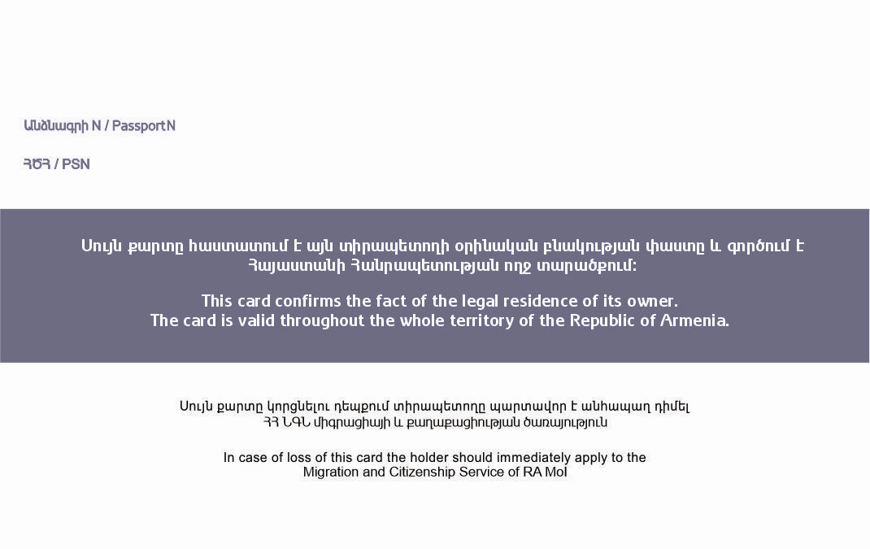

1. Հայաստանի Հանրապետությունում ապաստան հայցողի անձը հաստատող վկայականը 54x85,7 մմ չափերի, պոլիմերային նյութից պատրաստված քարտ է:
2. վկայականի (այսուհետ` քարտ) ամբողջ մակերևույթը սպիտակ է, որի վրա կան մուգ կապույտ (HTML Hex # 324157) հորիզոնական շերտագծեր.
3. քարտի դիմերեսի վերին եզրից 3,17 մմ հեռավորության վրա՝ քարտի երկայնքով, միմյանցից 0,35 մմ հեռավորությամբ անցնում են մուգ կապույտ գույնի 5,24 մմ բարձրությամբ հորիզոնական շերտագծեր, որոնց միջև քարտի ամբողջ երկարությամբ 0,3 մմ բարձրությամբ հոծ գծի տեսքով անցնում է կապույտ գույնի պատշպանիչ մանրատառ շերտ՝ հետևյալ կրկնվող բովանդակությամբ՝ «ՀՀ ՆԳՆ միգրացիայի և քաղաքացիության ծառայություն ապաստան հայցողի քարտ».
4. դիմերեսի վերևի հորիզոնական շերտագծի վրա՝ քարտի դիմերեսի ձախ եզրից 4,18 մմ հեռավորության վրա, 5 կետաչափ տառաչափով, սպիտակ գույնով, հայերեն մեծատառերով տպագրված են «ՀԱՅԱՍՏԱՆԻ ՀԱՆՐԱՊԵՏՈՒԹՅՈՒՆ» բառերը.
5. դիմերեսի ներքևի հորիզոնական շերտագծի վրա՝ քարտի դիմերեսի ձախ եզրից 4,18 մմ հեռավորության վրա, 5 կետաչափ տառաչափով, սպիտակ գույնով, անգլերեն մեծատառերով տպագրված են «REPUBLIC OF ARMENIA» բառերը.
6. դիմերեսի վերևի հորիզոնական շերտագծի վրա՝ քարտի դիմերեսի ձախ եզրից 51,43 մմ հեռավորության վրա, 5 կետաչափ տառաչափով, սպիտակ գույնով, հայերեն մեծատառերով տպագրված են «ԱՊԱՍՏԱՆ ՀԱՅՑՈՂԻ ՔԱՐՏ» բառերը.
7. դիմերեսի ներքևի հորիզոնական շերտագծի վրա՝ քարտի դիմերեսի ձախ եզրից 54,41 մմ հեռավորության վրա, 5 կետաչափ տառաչափով, սպիտակ գույնով, անգլերեն մեծատառերով տպագրված են «ASYLUM SEEKER CARD» բառերը.
8․ հորիզոնական շերտագծերից ներքև՝ քարտի դիմերեսի ձախ եզրից 10,76 մմ և վերևի եզրից 15,52 մմ հեռավորության վրա, տեղակայված է 7 մմ/2,1 մմ հարաբերակցությամբ Հայաստանի Հանրապետության դրոշի գույներով ուղղանկյուն, որի ներքևի հատվածում՝ քարտի դիմերեսի ձախ եզրից 4,2 մմ հեռավորության վրա, տեղակայված է 20մմ լայնությամբ և 25մմ բարձրությամբ գունավոր լուսանկարի անձնավորման դաշտը։ Դաշտի ներքևի հատվածում՝ քարտի դիմերեսի ձախ եզրից 10,76 մմ և քարտի դիմերեսի վերին եզրից 42,68 մմ հեռավորության վրա, տեղակայված է 7 մմ լայնությամբ և 1,4 մմ բարձրությամբ Հայաստանի Հանրապետության դրոշի գույներով ուղղանկյուն.
9․ քարտի դիմերեսի ձախ եզրից 8 մմ և քարտի դիմերեսի վերևի եզրից 45,5 մմ հեռավորության վրա տեղակայված է 3 մմ բարձրությամբ և 12,4 մմ լայնությամբ քարտի համարի անձնավորման դաշտը.
10․ քարտի դիմերեսի ձախ եզրից 40,9 մմ և քարտի դիմերեսի վերին եզրից 15,5 մմ հեռավորության վրա տեղակայված է 30 մմ լայնությամբ և 28,8 մմ բարձրությամբ ետնապատկեր՝ Հայաստանի Հանրապետության զինանշանը.
11․ հորիզոնական մուգ կապույտ շերտագծերից ներքև՝ քարտի դիմերեսի ձախ եզրից 27,2 մմ հեռավորության վրա, 4 կետաչափ տառաչափով, մուգ կապույտ գույնով, հայերեն և անգլերեն տպագրված են անձնավորման դաշտերի անվանումները` հետևյալ հերթականությամբ՝
ա․ Անուն/ Name,
բ․ Ծնվել է/ Date of birth,
գ․ ՀԾՀ/SSN (առկայության դեպքում),
դ․ Տրված է/ Date of issue,
ե․ Վավերական է/ Date of expiry.
12․ քարտի դիմերեսի ձախ եզրից` 53,3 մմ հեռավորության վրա` «Անուն/Name» անձնավորման դաշտի անվանմանը զուգահեռ, մուգ կապույտ գույնով տպագրված է «Ազգանուն/Surname» անձնավորման դաշտի անվանումը, իսկ «Ծնվել է/Date of birth» անձնավորման դաշտի անվանմանը զուգահեռ՝ «Քաղաքացիություն/ Citizenship» անձնավորման դաշտի անվանումը, «ՀԾՀ /SSN» անձնավորման դաշտին զուգահեռ՝ «Սեռը/Sex» անձնավորման դաշտի անվանումը.
13․ քարտի դիմերեսի ձախ եզրից 55 մմ և քարտի դիմերեսի վերևի եզրից 45,7 մմ հեռավորության վրա 4 կետաչափ տառաչափով, սպիտակ գույնով հայերեն տպագրված են «Ում կողմից` ՀՀ ՆԳՆ ՄՔԾ» բառերը, որի ներքևի հատվածում 4 կետաչափ տառաչափով, սպիտակ գույնով անգլերեն՝ «Issued by MCS of RA Mol» բառերը.
14. քարտի դիմերեսի ձախ եզրից 24,57 մմ և վերին եզրից 45,5 մմ հեռավորության վրա տեղակայված է 5մմ և 3,1 մմ բարձրությամբ Միգրացիայի և քաղաքացիության ծառայության տարբերանշանը.
15․ քարտի դարձերեսին քարտի ձախ եզրից 5 մմ և վերին եզրից 5 մմ հեռավորության վրա, 4 կետաչափ տառաչափով, մուգ կապույտ գույնով, հայերեն և անգլերեն տպագրված են անձնավորման դաշտերի անվանումները` հետևյալ հերթականությամբ՝
ա․ ՀԾՀ/SSN (առկայության դեպքում),
բ․ Անձնագրի N/ Passport N (առկայության դեպքում)․
16․ քարտի դարձերեսին տեղեկանքի ձախ եզրից 65 մմ և վերին եզրից 5 մմ հեռավորության վրա տպագրվում է քարտի «արագ արձագանքի կոդը» (Quick Response code կրճատ՝ QR code).
17․ քարտի դարձերեսին քարտի վերին եզրից 22 մմ հեռավորության վրա քարտի ամբողջ լայնությամբ անցնում է 16 մմ բարձրությամբ հոծ մուգ կապույտ շերտագիծ, որի վրա առանձին կետերով, հայերենով և անգլերենով տպագրված են հետևյալ նախադասությունները․
ա․ «Սույն քարտը հաստատում է այն տիրապետողի օրինական բնակության փաստը և գործում է Հայաստանի Հանրապետության ողջ տարածքում»,
բ․ « This card confirms the fact of the legal residence of its owner and is valid throughout the territory of the Republic of Armenia».
18. քարտի դարձերեսին, շերտագծի ներքևի հատվածում առանձին կետերով, հայերեն և անգլերեն տպագրված են հետևյալ նախադասությունները․
ա․ «Սույն քարտը կորցնելու դեպքում տիրապետողը պարտավոր է անհապաղ դիմել ՀՀ ՆԳՆ միգրացիայի և քաղաքացիության ծառայություն»,
բ․ «In case of loss of this card the holder should immediately apply to the Migration and Citizenship Service of RA MoI».
19․ Քարտի հերթական համարը կազմված է սերիայից և համարից։ Սերիան նշանագրվում է լատիներեն 2 մեծատառերով (AA), իսկ համարը կազմված է 7 նիշից, որից առաջին երկու նիշը համապատասխանում են ապաստանի դիմումը ներկայացնելու տարեթվի վերջին 2 նիշերին։ Նոր քարտի տրամադրման դեպքում փոփոխվում է քարտի սերիայի երկրորդ տառը՝ այբբենական հերթականությամբ (AB, AC, AD և այլն):»:
2) որոշմամբ հաստատված N 2 հավելվածի՝
ա. ամբողջ տեքստում «վկայական» բառը փոխարինել «քարտ» բառով՝ համապատասխան հոլովաձևերով.
բ. 2-րդ կետում «Հայաստանի Հանրապետության տարածքային կառավարման և զարգացման նախարարության միգրացիոն պետական» բառերը փոխարինել «Հայաստանի Հանրապետության ներքին գործերի նախարարության միգրացիայի և քաղաքացիության» բառերով.
գ. 4-րդ կետից հանել «ծառայության պետի կողմից» բառերը.
դ. 5-րդ կետից հանել «և ենթակա չէ փոխանակման» բառերը.
ե. 6-րդ կետում «հայերեն» բառից հետո լրացնել «և անգլերեն» բառերը.
զ. 7-րդ կետի 6-րդ ենթակետում «Հայաստանի Հանրապետությունում բնակության
հասցեն» բառերը փոխարինել «ՀԾՀ» բառով.
է. 7-րդ կետը լրացնել նոր՝ 7-րդ ենթակետով
«7) Անձնագրի թիվ».
ը. 13-րդ կետի «երկու գունավոր լուսանկար» բառերը փոխարինել «երկարաձգման վերաբերյալ դիմում» բառերով.
թ. 15-րդ կետից հանել «Հայաստանի Հանրապետության կառավարությանն առընթեր Հայաստանի Հանրապետության ոստիկանության համապատասխան մարմիններին և» բառերը:
2. Սույն որոշումն ուժի մեջ է մտնում պաշտոնական հրապարակման օրվան հաջորդող տասներորդ օրը:»

ՀԱՅԱՍՏԱՆԻ ՀԱՆՐԱՊԵՏՈՒԹՅԱՆ Ն․ՓԱՇԻՆՅԱՆ
ՎԱՐՉԱՊԵՏ
«___»___________ 2023թ
ք․Երևան

